Resolución del Pleno del Instituto de Transparencia, Acceso a la Información Pública y Protección de Datos Personales del Estado de México y Municipios, con domicilio en Metepec, Estado de México, de fecha veintiséis de septiembre de dos mil dieciocho.
VISTOS los expedientes formados con motivo de los recursos de revisión 02886/INFOEM/IP/RR/2018 y 02887/INFOEM/IP/RR/2018, promovidos por la C. Xxxxx Xxxxxx Xxxxxx Xxxxxxx, en lo sucesivo LA RECURRENTE, en contra de las respuestas emitidas por la Universidad Politécnica del Valle de Toluca, en lo sucesivo EL SUJETO OBLIGADO, se procede a dictar la presente resolución con base en lo siguiente:
RESULTANDO
I. En fecha once de julio de dos mil dieciocho, LA RECURRENTE presentó a través del Sistema de Acceso a la Información Mexiquense, en lo subsecuente EL SAIMEX, ante EL SUJETO OBLIGADO, las solicitudes de acceso a la información pública, a las que se les asignó los números de expedientes 00731/UPVT/IP/2018 y 00732/UPVT/IP/2018, mediante la cual solicitó, vía SAIMEX:
00731/UPVT/IP/2018:
“Evaluación(es) docente(es) del profesor de asignatura Diego Gorostieta Solorzano durante su estancia en la universidad antes de haber sido despedido injustificadamente” (Sic)

00732/UPVT/IP/2018:
“Evaluación (es) de clase muestra y del desempeño del Maestro Diego Gorostieta Solorzano hasta el momento de su despido injustificado” (sic)

II. De las constancias que obran en el expediente electrónico del SAIMEX, se advierte que, en el apartado de requerimientos de conformidad con el artículo 162 de Ley de la materia, el Titular de la Unidad de Transporte turnó la solicitud de información a los Servidores Públicos Habilitados, tal como se aprecia en las siguientes imágenes:

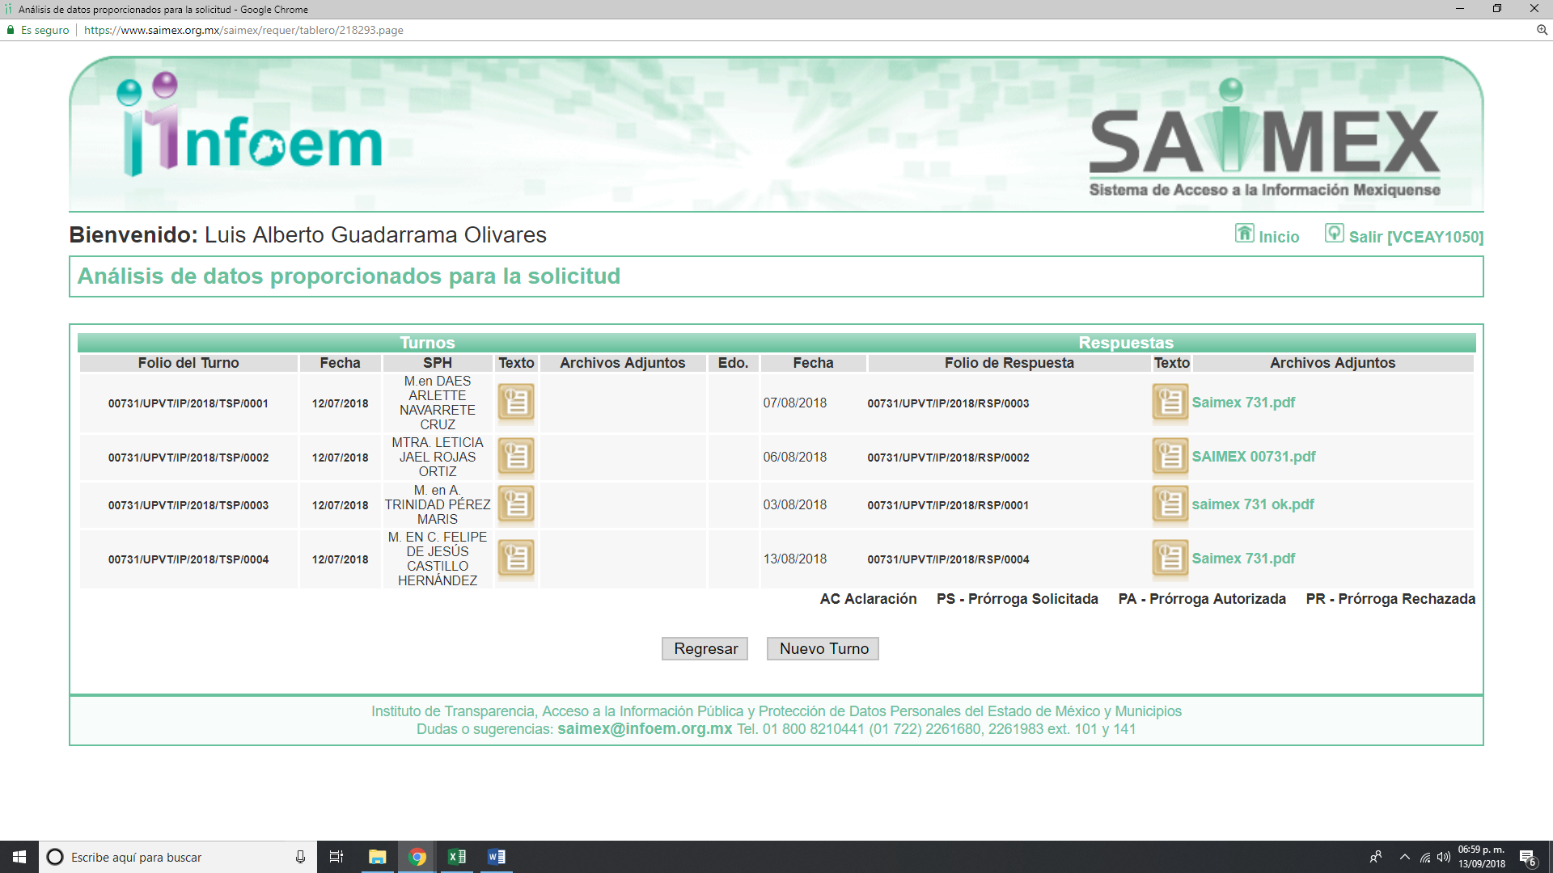
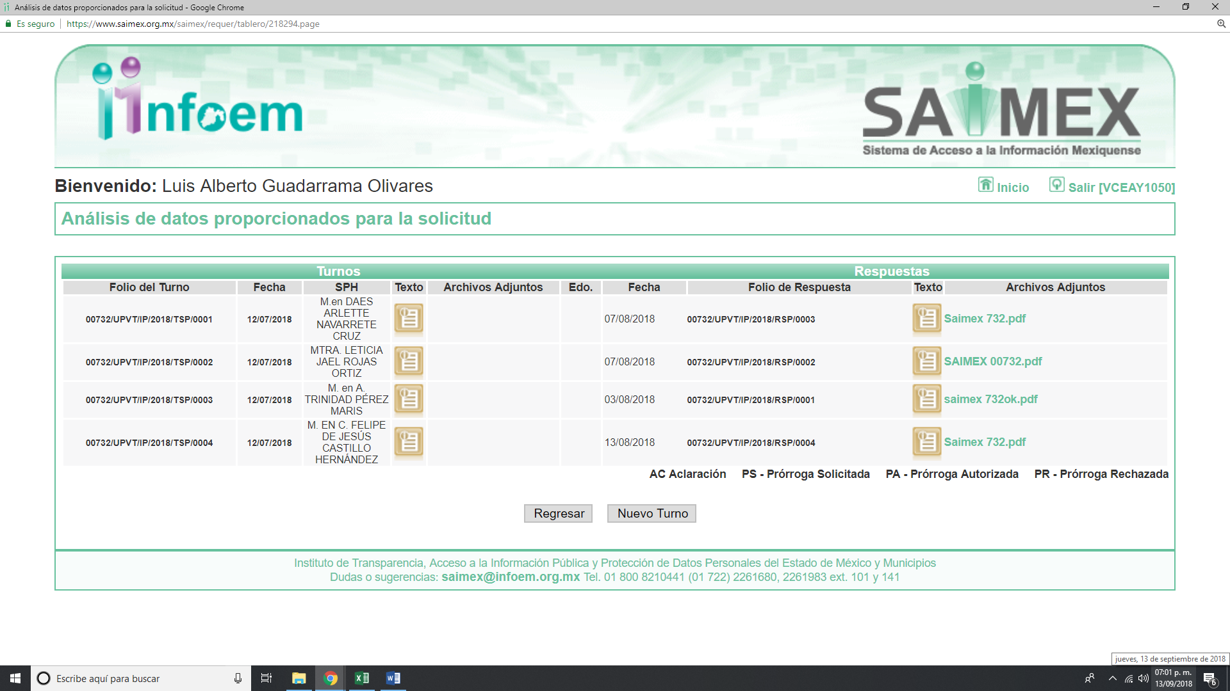

Es de precisar que los servidores públicos a los que se les solicitó la información en estudió, ostentan los cargos de Directores de las Divisiones de Ingeniería en Mecatrónica, en Informática, Industrial y de Sistemas y de Biotecnología y Licenciatura en Negocios Internacionales, como se desprende a continuación:
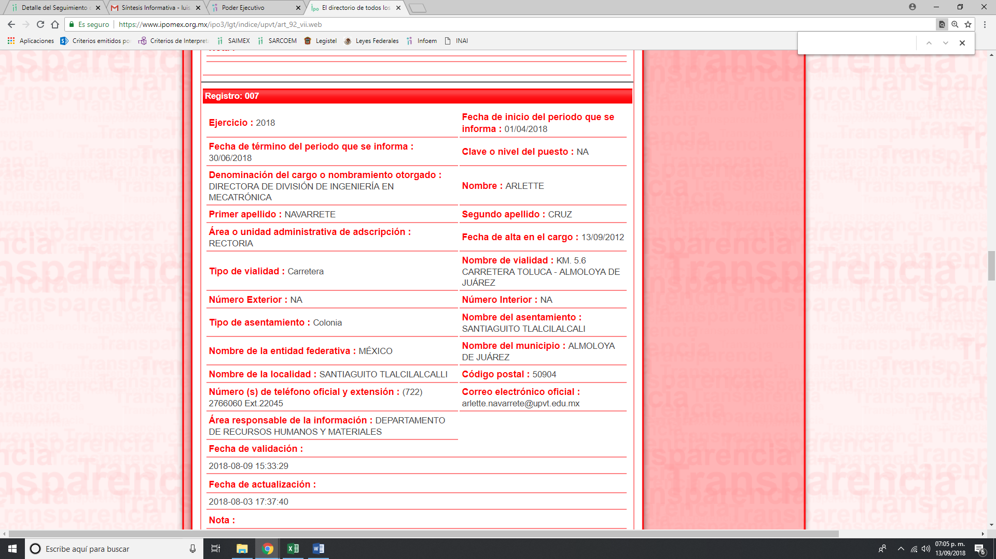
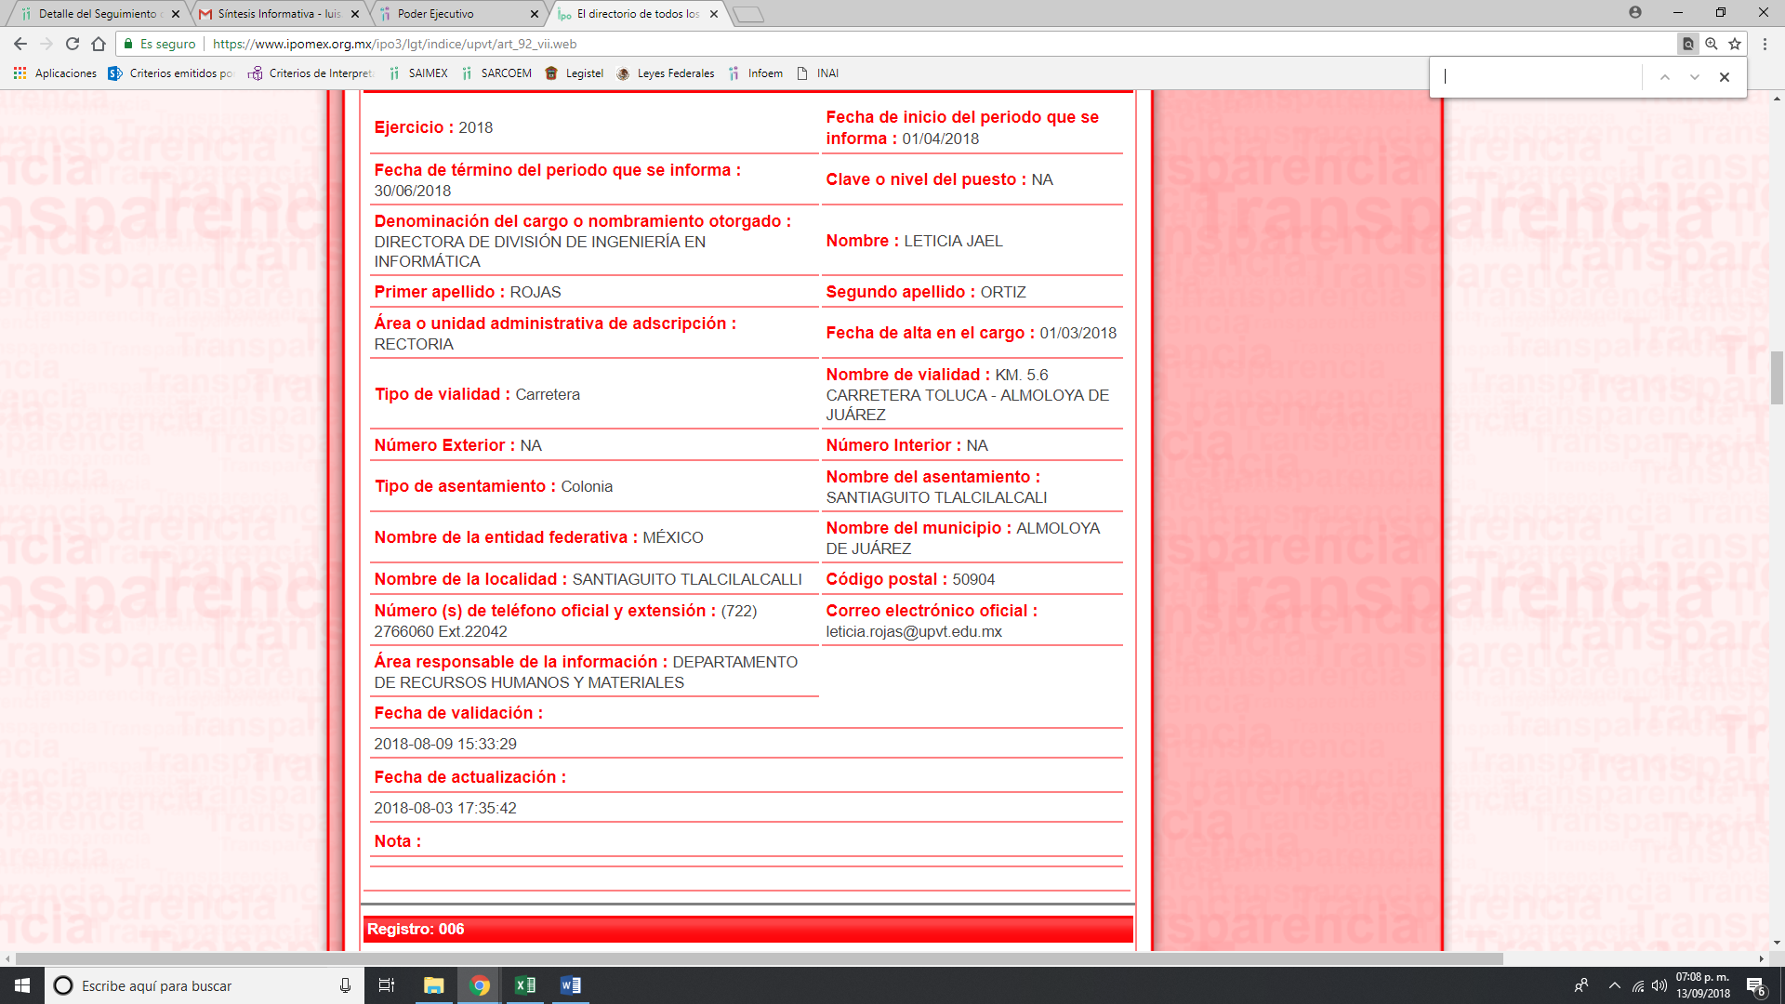

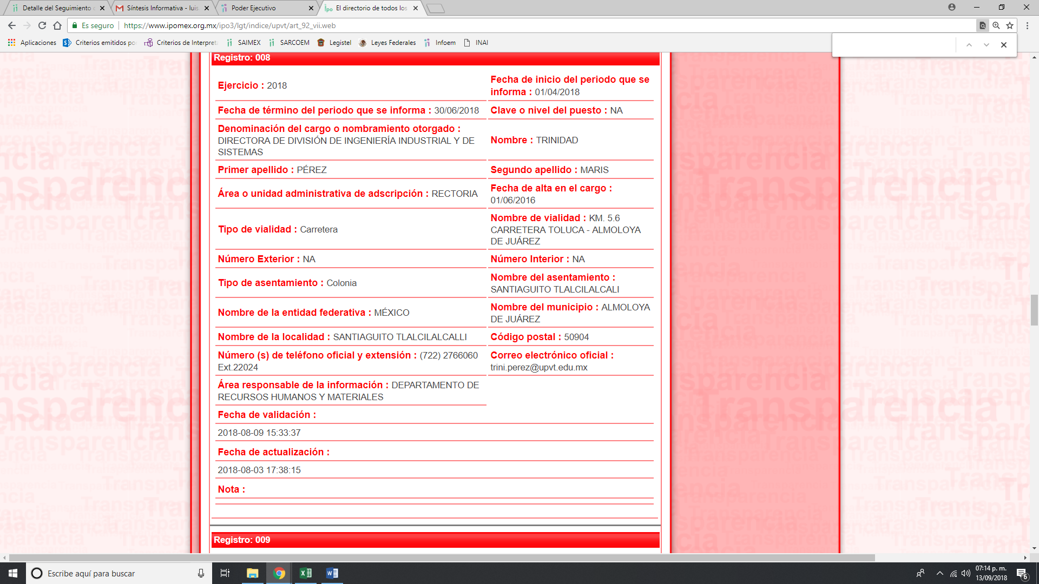
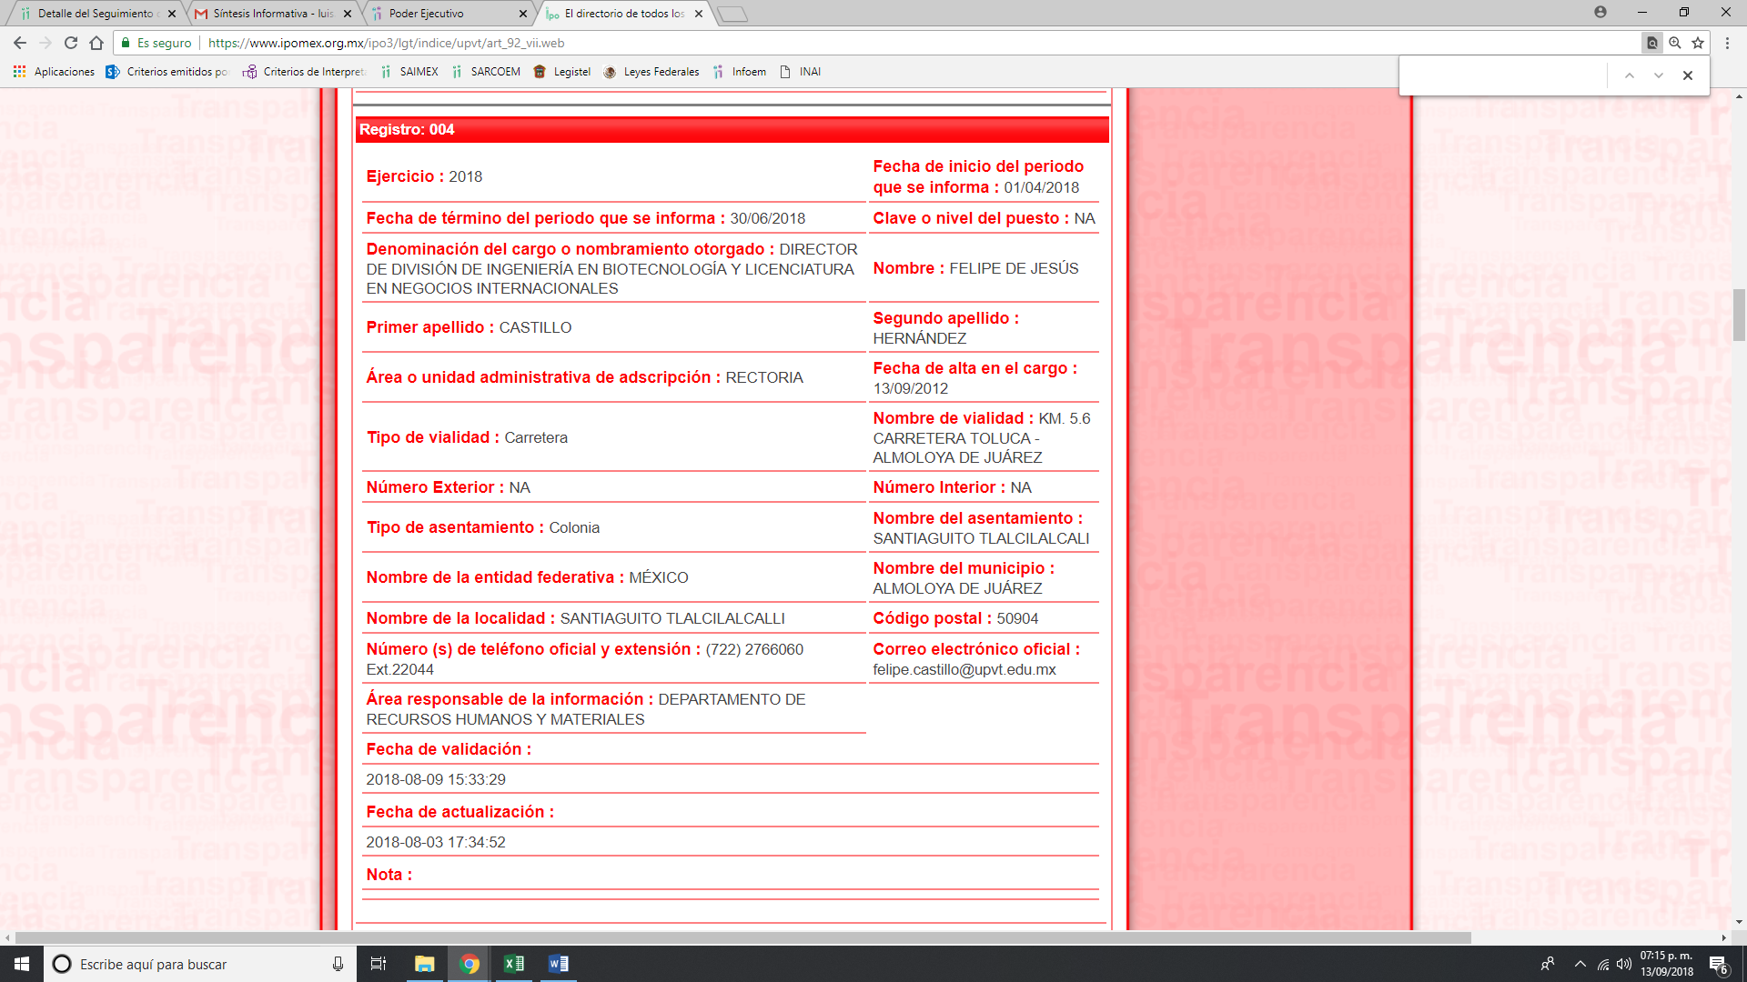
III. De las constancias que obran en los expedientes electrónicos, se puede verificar que en fecha quince de agosto de dos mil dieciocho, EL SUJETO OBLIGADO dio respuestas a las solicitudes de acceso a la información pública requeridas por LA RECURRENTE, en los siguientes términos:

“Metepec, México a 15 de Agosto de 2018
Nombre del solicitante: XXXXX XXXXXX XXXXXX XXXXXXX
Folio de la solicitud: 00731/UPVT/IP/2018

En respuesta a la solicitud recibida, nos permitimos hacer de su conocimiento que con fundamento en el artículo 53, Fracciones: II, V y VI de la Ley de Transparencia y Acceso a la Información Pública del Estado de México y Municipios, le contestamos que:

De conformidad con los artículos 1,2,3, fracción XLIV, 4, 12,16,23 fracción V, 24 fracción XI y último párrafo, 50,51, 53 fracciones II, IV, V y VI de la Ley de Transparencia y Acceso a la Información Pública del Estado de México y Municipios, me permito comentar a usted lo siguiente: En atención a la solicitud de información registrada con el folio número 00731/UPVT/IP/2018que realizó el 11de julio del año en curso,sírvase encontrar en archivo adjunto copia digitalizada en formato pdf delosoficios emitidos por los servidorespúblicoshabilitados dela Dirección de División deIngeniería Industrial y de Sistemas, Dirección de División de Ingeniería Mecatrónica, Dirección de División de Ingeniería en Biotecnología y Licenciatura en Negocios Internacionales y la Dirección de División de Ingeniería en Informática, en el cual se detalla lo referente a su solicitud de información. Se hace de su conocimiento el término de quince días para interponer el recurso de revisión que se señala en los artículos 176,177 y 178 de la Ley de la materia, en caso de considerar que la respuesta es desfavorable a su solicitud.

ATENTAMENTE
LIC. GABRIELA AVILES OLIVARES” (Sic)

“Metepec, México a 15 de Agosto de 2018
Nombre del solicitante: XXXXX XXXXXX XXXXXX XXXXXXX
Folio de la solicitud: 00732/UPVT/IP/2018

En respuesta a la solicitud recibida, nos permitimos hacer de su conocimiento que con fundamento en el artículo 53, Fracciones: II, V y VI de la Ley de Transparencia y Acceso a la Información Pública del Estado de México y Municipios, le contestamos que:

De conformidad con los artículos 1,2,3, fracción XLIV, 4, 12,16,23 fracción V, 24 fracción XI y último párrafo, 50,51, 53 fracciones II, IV, V y VI de la Ley de Transparencia y Acceso a la Información Pública del Estado de México y Municipios, me permito comentar a usted lo siguiente: En atención a la solicitud de información registrada con el folio número 00732/UPVT/IP/2018que realizó el 11de julio del año en curso,sírvase encontrar en archivo adjunto copia digitalizada en formato pdf de los oficios emitidos por los servidorespúblicoshabilitados dela Dirección de División deIngeniería Industrial y de Sistemas, Dirección de División de Ingeniería Mecatrónica, Dirección de División de Ingeniería en Biotecnología y Licenciatura en Negocios Internacionales y la Dirección de División de Ingeniería en Informática, en el cual se detalla lo referente a su solicitud de información. Se hace de su conocimiento el término de quince días para interponer el recurso de revisión que se señala en los artículos 176,177 y 178 de la Ley de la materia, en caso de considerar que la respuesta es desfavorable a su solicitud.

ATENTAMENTE
LIC. GABRIELA AVILES OLIVARES”

Asimismo, EL SUJETO OBLIGADO adjuntó a cada una de sus respuestas cinco archivos electrónicos denominados saimex 731 ok.pdf, SAIMEX 00731.pdf, Saimex 731.pdf, Saimex 731.pdf, C. SOLICITANTE DE LA INFORMACIÓN SOL. 00731.pdf, así como también, saimex 732ok.pdf, SAIMEX 00732.pdf, Saimex 732.pdf, Saimex 732.pdf, C. SOLICITANTE DE LA INFORMACIÓN Sol. 00732.pdf; de los cuales se omiten su inserción toda vez que son del conocimiento de la particular, aunado a que serán analizado más adelante para el estudio y resolución del recurso de revisión que nos ocupa.

IV. Inconforme con las respuestas del SUJETO OBLIGADO, el quince de agosto de dos mil dieciocho, LA RECURRENTE interpuso los recursos de revisión objeto del presente estudio, a los cuales se les asignaron los números de expedientes 02886/INFOEM/IP/RR/2018 y 02887/INFOEM/IP/RR/2018, en los que señaló como acto impugnado lo siguiente:

00731/UPVT/IP/2018:
“No se otorga la información” (Sic)

00732/UPVT/IP/2018
“No es otorga la información” (sic)

Asimismo, manifestó como razones o motivos de inconformidad:

00731/UPVT/IP/2018:
“Las evaluaciones docentes que se requieren no son objeto de manejo de datos personales, ya que como toda persona, se tiene derecho a conocer realmente el tipo de servidores públicos que laboran o en este caso laboraban y no se trasgrede ningún elemento de afectación a la persona, es evidente una negativa rotunda a proporcionar la información o simplemente a ocultarla sin fundamento legal citado adecuadamente que así lo justifique.” (sic)

00732/UPVT/IP/2018:
“Las evaluaciones docentes que se requieren no son objeto de manejo de datos personales, ya que como toda persona, se tiene derecho a conocer realmente el tipo de servidores públicos que laboran o en este caso laboraban y no se trasgrede ningún elemento de afectación a la persona, es evidente una negativa rotunda a proporcionar la información o simplemente a ocultarla sin fundamento legal citado adecuadamente que así lo justifique.” (sic)

V. Los recursos de que se tratan en fecha quince de agosto de dos mil dieciocho se enviaron electrónicamente al Instituto de Transparencia, Acceso a la Información Pública y Protección de Datos Personales del Estado de México y Municipios y con fundamento en el artículo 185 fracción I de la Ley de Transparencia y Acceso a la Información Pública del Estado de México y Municipios, se turnaron, a través del SAIMEX, a la Comisionada EVA ABAID YAPUR, a efecto de que decretara su admisión o desechamiento.

VI. En fecha veintiuno de agosto de dos mil dieciocho, atento a lo dispuesto en el artículo 185 fracciones I, II y IV de la Ley de Transparencia y Acceso a la Información Pública del Estado de México y Municipios, se acordó la admisión a trámite de los referidos recursos de revisión, así como la integración de los expedientes respectivos, mismos que se pusieron a disposición de las partes, para que, de considerarlo conveniente, en el plazo máximo de siete días hábiles, LA RECURRENTE realizara manifestaciones y alegatos, así como ofreciera las pruebas que a su derecho conviniera y, en el caso del SUJETO OBLIGADO exhibiera los Informes Justificados.

VII. De las constancias que obran en el SAIMEX, se advierte que LA RECURRENTE no presentó manifestaciones y alegatos, ni ofreció los medios de prueba que a su derecho convinieran mientras que por su parte, EL SUJETO OBLIGADO rindió sus Informes Justificados el treinta de agosto de dos mil dieciocho, mismos que no fueron puestos a disposición de LA RECURRENTE en razón de que, EL SUJETO OBLIGADO ratificó sus respuestas sin aportar mayores elementos y en consecuencia, no se actualiza el supuesto jurídico de la fracción III del artículo 185 de la Ley de Transparencia y Acceso a la Información Pública del Estado de México y Municipios; circunstancia que se aprecia en la imagen siguiente:

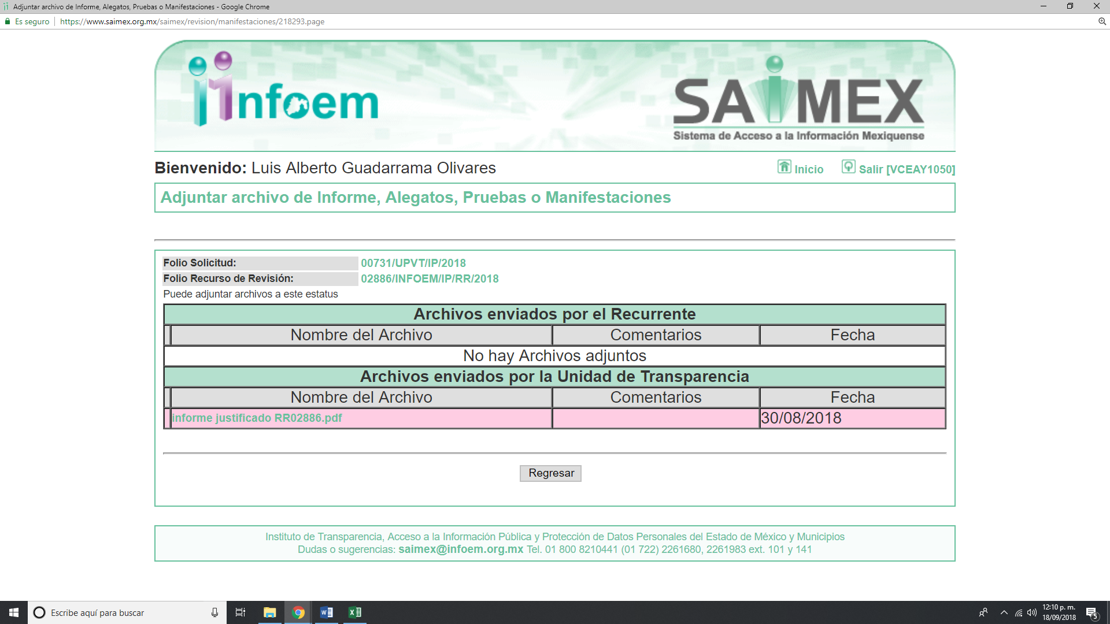
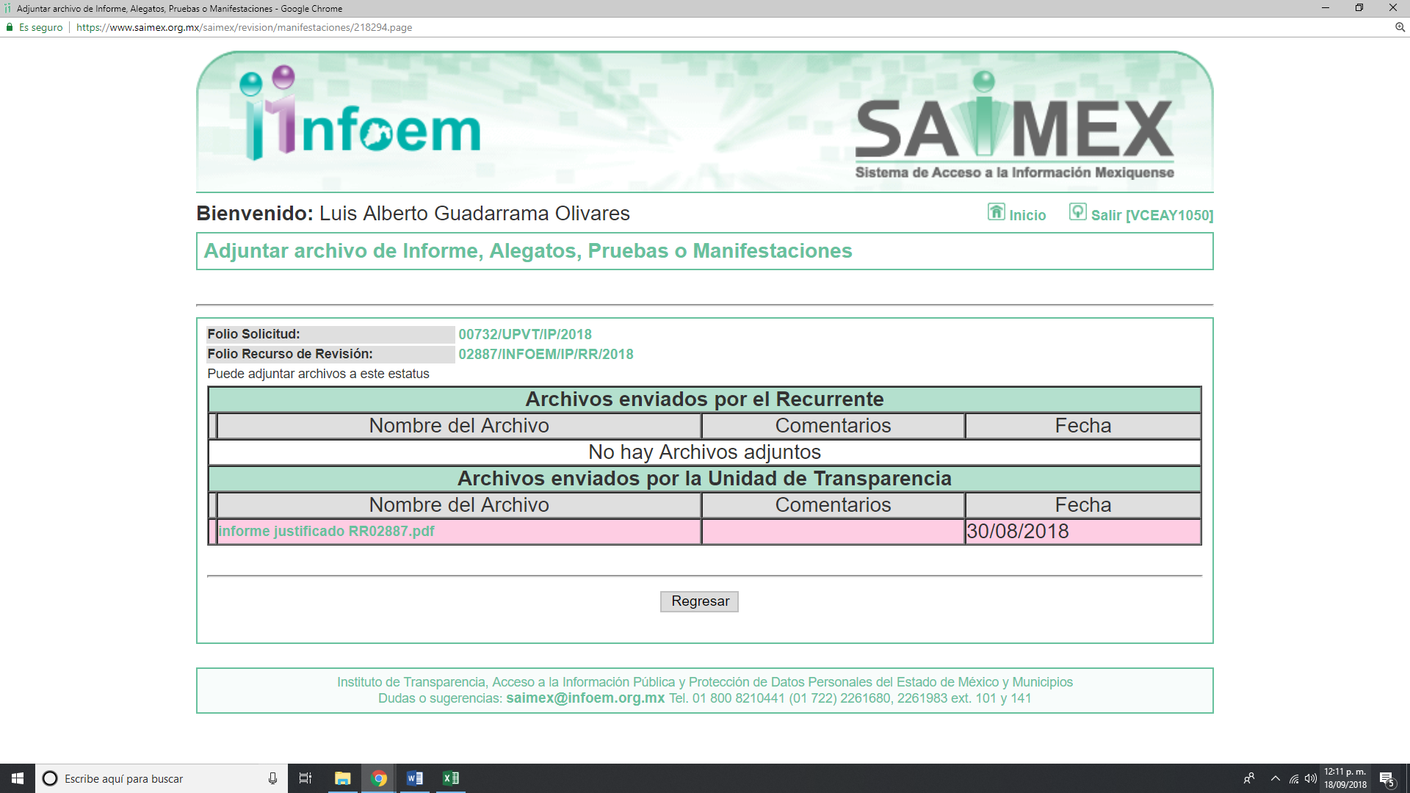

No obstante, a fin de que LA RECURRENTE cuente con todas las constancias que integran el expediente electrónico, dichos Informes Justificados le serán hechos de su conocimiento al momento de la notificación de la presente.

VIII. Transcurrido el plazo señalado en el párrafo anterior y, una vez analizado el estado procesal que guardaban los expedientes, en fecha seis de septiembre de dos mil dieciocho, la Comisionada Ponente acordó el cierre de instrucción, así como la remisión de los mismos a efecto de ser resueltos, de conformidad con lo establecido en el artículo 185, fracciones VI y VIII de la Ley de Transparencia y Acceso a la Información Pública del Estado de México y Municipios; y

CONSIDERANDO

PRIMERO. Competencia. Este Instituto de Transparencia, Acceso a la Información Pública y Protección de Datos Personales del Estado de México y Municipios, es competente para conocer y resolver el presente recurso, conforme a lo dispuesto en los artículos 6, Apartado A de la Constitución Política de los Estados Unidos Mexicanos; 5, vigésimo, vigésimo primero y vigésimo segundo fracciones IV y V de la Constitución Política del Estado Libre y Soberano de México; 2, fracción II, 9, 13, 29, 36, fracciones I y II, 176, 178, 179, 181 párrafo tercero y 185 de la Ley de Transparencia y Acceso a la Información Pública del Estado de México y Municipios; y 9, fracciones I y XXIV y 11 del Reglamento Interior del Instituto de Transparencia, Acceso a la Información Pública y Protección de Datos Personales del Estado de México y Municipios.

SEGUNDO. Interés. Los recursos de revisión fueron interpuestos por parte legítima en atención a que fueron presentados por LA RECURRENTE, quien es la misma persona que formuló las solicitudes de información pública al SUJETO OBLIGADO.

TERCERO. Oportunidad. Los recursos de revisión fueron interpuestos dentro del plazo de quince días hábiles contados a partir del día siguiente en que LA RECURRENTE tuvo conocimiento de las respuestas impugnadas, tal y como lo prevé el artículo 178 de la Ley de Transparencia y Acceso a la Información Pública del Estado de México y Municipios, que establece:

“Artículo 178. El solicitante podrá interponer, por sí mismo o a través de su representante, de manera directa o por medios electrónicos, recurso de revisión ante el Instituto o ante la Unidad de Transparencia que haya conocido de la solicitud dentro de los quince días hábiles, siguientes a la fecha de la notificación de la respuesta.
A falta de respuesta del sujeto obligado, dentro de los plazos establecidos en esta Ley, a una solicitud de acceso a la información pública, el recurso podrá ser interpuesto en cualquier momento, acompañado con el documento que pruebe la fecha en que presentó la solicitud.
En el caso de que se interponga ante la Unidad de Transparencia, ésta deberá remitir el recurso de revisión al Instituto a más tardar al día siguiente de haberlo recibido.” (sic)

En efecto, atendiendo a que EL SUJETO OBLIGADO notificó las respuestas a la solicitud de información pública el quince de agosto de dos mil dieciocho; en consecuencia el plazo de quince días hábiles que el artículo 178 de la ley de la materia otorga a LA RECURRENTE para presentar los recursos de revisión, transcurrió del dieciséis de agosto al cinco de septiembre dos mil dieciocho, sin contemplar en el cómputo los días cuatro, cinco, once, doce, dieciocho y diecinueve de agosto de dos mil dieciocho por corresponder a sábados y domingos, considerados como días inhábiles, en términos del artículo 3 fracción X de la Ley de Transparencia y Acceso a la Información Pública del Estado de México y Municipios.

En ese tenor, se advierte que LA RECURRENTE presentó los medios de impugnación al rubro anotados, el mismo día en que se le notificó las respuesta impugnada, es decir, el quince de agosto de dos mil dieciocho; no obstante lo anterior, ello no implica que su interposición sea extemporánea, en atención a que si bien el artículo 178 de la Ley de Transparencia y Acceso a la Información Pública del Estado de México y Municipios, establece que los recursos de revisión se han de promover dentro de los quince días hábiles siguientes en que LA RECURRENTE tenga conocimiento de las respuestas impugnadas, no prohíbe que se presenten el mismo día en que le sean notificadas; es decir, no indica que de presentarse los recursos de revisión el mismo día de su notificación, éstos resulten extemporáneos.

En apoyo a lo anterior, resulta aplicable por analogía la Jurisprudencia número 1a./J. 41/2015 (10a.), Décima época, sustentada por la Primera Sala de la Suprema Corte de Justicia de la Nación, visible en la página 569, libro 19, tomo I, de la Gaceta del Semanario Judicial de la Federación, del mes de junio de 2015, cuyo rubro y texto esgrimen:
“RECURSO DE RECLAMACIÓN. SU INTERPOSICIÓN NO ES EXTEMPORÁNEA SI SE REALIZA ANTES DE QUE INICIE EL PLAZO PARA HACERLO. Conforme al artículo 104, párrafo segundo, de la Ley de Amparo, el recurso de reclamación podrá interponerse por cualquiera de las partes, por escrito, dentro del término de tres días siguientes al en que surta efectos la notificación de la resolución impugnada. Ahora bien, dicho numeral sólo refiere que el aludido medio de defensa no puede hacerse valer después de tres días, por tanto, no impide que el escrito correspondiente se presente antes de iniciado ese término. De ahí que si dicho recurso se interpone antes de que inicie el plazo para hacerlo, su presentación no es extemporánea.

Recurso de reclamación 953/2013. 9 de abril de 2014. Cinco votos de los Ministros Arturo Zaldívar Lelo de Larrea, José Ramón Cossío Díaz, Alfredo Gutiérrez Ortiz Mena, Olga Sánchez Cordero de García Villegas y Jorge Mario Pardo Rebolledo. Ponente: Arturo Zaldívar Lelo de Larrea. Secretaria: Carmina Cortés Rodríguez.

Recurso de reclamación 1067/2014. Raúl Rodríguez Cervantes. 28 de enero de 2015. Cinco votos de los Ministros Arturo Zaldívar Lelo de Larrea, José Ramón Cossío Díaz, Jorge Mario Pardo Rebolledo, Olga Sánchez Cordero de García Villegas y Alfredo Gutiérrez Ortiz Mena. Ponente: Alfredo Gutiérrez Ortiz Mena. Secretaria: Cecilia Armengol Alonso.

Recurso de reclamación 895/2014. 18 de febrero de 2015. Cinco votos de los Ministros Arturo Zaldívar Lelo de Larrea, José Ramón Cossío Díaz, Jorge Mario Pardo Rebolledo, Olga Sánchez Cordero de García Villegas y Alfredo Gutiérrez Ortiz Mena. Ponente: José Ramón Cossío Díaz. Secretario: Rodrigo Montes de Oca Arboleya.

Recurso de reclamación 1164/2014. Paula Abascal Valdez. 18 de febrero de 2015. Cinco votos de los Ministros Arturo Zaldívar Lelo de Larrea, José Ramón Cossío Díaz, Jorge Mario Pardo Rebolledo, Olga Sánchez Cordero de García Villegas y Alfredo Gutiérrez Ortiz Mena. Ponente: José Ramón Cossío Díaz. Secretaria: Lorena Goslinga Remírez.

Recurso de reclamación 1231/2014. 18 de marzo de 2015. Cinco votos de los Ministros Arturo Zaldívar Lelo de Larrea, José Ramón Cossío Díaz, Jorge Mario Pardo Rebolledo, Olga Sánchez Cordero de García Villegas y Alfredo Gutiérrez Ortiz Mena. Ponente: Arturo Zaldívar Lelo de Larrea. Secretario: Saúl Armando Patiño Lara.”

En ese tenor, si los recursos de revisión que nos ocupan, se interpusieron el quince de agosto de dos mil dieciocho, éstos se encuentran dentro de los márgenes temporales previstos en el citado precepto legal y, por tanto, se consideran oportunos.

CUARTO. Procedibilidad. Del análisis efectuado, se advierte que resulta procedente la interposición de los recursos y se concluye la acreditación plena de todos y cada uno de los elementos formales exigidos por el artículo 180 de la Ley de Transparencia y Acceso a la Información Pública del Estado de México y Municipios, en atención a que fueron presentados mediante el formato visible en EL SAIMEX.

QUINTO. Estudio y resolución del recurso. Es así que, una vez determinada la vía sobre la que versarán los presentes recursos, y previa revisión de los expedientes electrónicos formados en el SAIMEX por motivo de las solicitudes de información y de los recursos a que dan origen, es conveniente analizar si las respuestas del SUJETO OBLIGADO cumplen con los requisitos y procedimientos del derecho de acceso a la información pública, por lo que en primer término debemos recordar que LA RECURRENTE solicitó al SUJETO OBLIGADO lo que a continuación se expone:
Las evaluaciones: docente, de clase muestra y del desempeño del servidor público señalado en la solicitud de acceso a la información pública.

En razón de lo anterior EL SUJETO OBLIGADO en términos de lo que dispone el artículo 162 de la Ley de Transparencia y Acceso a la Información Pública del Estado de México y Municipios, requirió a los Servidores Públicos Habilitados Competentes que pudieran contar con la información; ello en virtud, de que solicitó a los Directores de las Divisiones de Ingeniería en Mecatrónica, en Informática, Industrial y de Sistemas y de Biotecnología y Licenciatura en Negocios Internacionales.

Cabe precisar, que en los recursos de revisión, tres de ellos manifestaron no contar condicha información y sólo el Director de División Industrial y de Sistemas, señaló que era una solicitud de acceso a datos personales y que para acceder a ella en términos de lo que dispone la Ley de Protección de Datos Personales en Posesión de Sujetos Obligados del Estado de México y Municipios, debe acceder al Sistema de Acceso, Rectificación, Cancelación y Oposición de Datos Personales del Estado de México (SARCOEM)

Inconforme con dichas respuestas, LA RECURRENTE procedió a interponer los presentes recursos de revisión, adoleciéndose precisamente de la negativa del SUJETO OBLIGADO a proporcionar la información solicitada, argumentado como razones y motivos de inconformidad que se trata de información pública; ya que a su decir, la ciudadanía tiene derecho a saber el tipo de servidores públicos que laboran en las instituciones.
Bajo ese orden de ideas, y de las constancias que obran en los expedientes electrónicos del SAIMEX, EL SUJETO OBLIGADO mediante los Informes Justificado, ratificó sus respuestas, mientras que LA RECURRENTE fue omisa en realizar manifestaciones o presentar pruebas que a su derecho convinieran.
Es por ello que, en primer término se obvia el análisis de la competencia por parte del SUJETO OBLIGADO, para generar, administrar o poseer la información solicitada, dado que éste ha asumido la misma, en razón de que conforme a las respuestas realizadas por el Director de División Industrial y de Sistemas, señaló que era una solicitud de acceso a datos personales, y que para poder acceder a ellas debía requerirla bajo el sistema SARCOEM.
En efecto, el hecho de que EL SUJETO OBLIGADO se haya pronunciado respecto de la información requerida por LA RECURRENTE, acepta que genera, posee y administra dicha información, en ejercicio de sus funciones de derecho público, motivo por el cual se actualiza el supuesto jurídico, previsto en el artículo 12 de la Ley de Transparencia y Acceso a la Información Pública del Estado de México y Municipios.
Así, el estudio de la naturaleza jurídica de la información pública solicitada, tiene por objeto determinar si ésta la genera, posee o administra EL SUJETO OBLIGADO; sin embargo, en aquellos casos en que éste la asume, implica que la genera, posee o administra; por consiguiente, a nada práctico nos conduciría su estudio, ya que se insiste la información pública solicitada, fue asumida por EL SUJETO OBLIGADO.
En consecuencia de lo anterior, el presente estudio permitirá determinar si EL SUJETO OBLIGADO, a través de la respuesta a la solicitud de información colmó el derecho de acceso a la información de la particular.
Primeramente, es de señalar que EL SUJETO OBLIGADO manifestó que en términos de lo que establecen los artículos 34 y 35 de la Ley de Protección de Datos del Estado de México, el requerimiento se sujetaba a un derecho ARCO, bajo lo cual y con el objeto de darle certeza jurídica a la particular, es conveniente precisar que los artículos anteriormente citados corresponden a la ley abrogada mediante decreto número 209, publica el 30 de mayo de 2017 en el periódico oficial “Gaceta del Gobierno” y que si bien los artículos que pudieran encuadrar en el supuesto que refirió son los siguientes:
Artículo 106. La recepción y trámite de las solicitudes para el ejercicio de los derechos ARCO, de portabilidad de los datos y limitación del tratamiento, se sujetará al procedimiento establecido en el presente Título y demás disposiciones que resulten aplicables en la materia.

Los titulares o sus representantes legales podrán solicitar a través de la Unidad de Transparencia, en términos de lo que establezca la presente Ley, que se les otorgue acceso, rectifique, cancele, o que haga efectivo su derecho de oposición, respecto de los datos personales que le conciernan y que obren en un sistema de datos personales y base de datos en posesión de los sujetos obligados.

Artículo 110. La solicitud para el ejercicio de derechos ARCO, deberá contener:
I. El nombre del titular y su domicilio, o cualquier otro medio para recibir notificaciones.
II. Los documentos que acrediten la identidad del titular y en su caso, la personalidad e identidad de su representante.
III. De ser posible, el área responsable que trata los datos personales y ante el cual se presenta la solicitud.
IV. La descripción clara y precisa de los datos personales respecto de los que se busca ejercer alguno de los derechos ARCO, salvo que se trate del derecho de acceso.
V. La descripción del derecho ARCO que se pretende ejercer, o bien, lo que solicita el titular.
VI. Cualquier otro elemento o documento que facilite la localización de los datos personales, en su caso.
Tratándose del requisito de la fracción I, si es el caso del domicilio no se localiza dentro del Estado de México, las notificaciones se efectuarán por estrados.
De manera adicional, el titular podrá aportar pruebas para acreditar la procedencia de su solicitud.
Tratándose de una solicitud de acceso a datos personales se señalará la modalidad en la que el titular prefiere se otorgue éste, la cual podrá ser por consulta directa, copias simples, certificadas, digitalizadas u otro tipo de medio electrónico.
El responsable deberá atender la solicitud en la modalidad requerida por el titular, salvo que exista una imposibilidad física o jurídica que lo limite a reproducir los datos personales en dicha modalidad, en este caso deberá ofrecer otras modalidades de entrega de los datos personales fundando y motivando dicha actuación.”

Es de la normativa anteriormente citada, y de conformidad con las solicitudes de acceso a la información pública requeridas por la particular, que no encuadran en el supuesto de la Ley de Protección de Datos Personales en Posesión de Sujetos Obligados del Estado de México y Municipios; toda vez, que no se trata de Titular de Derechos y tampoco se ostentó como representante legal, bajo lo cual queda claro que no se está en presencia de acceso a derechos de acceso, rectificación, cancelación y oposición.

Ahora bien, la Constitución Política del Estado Libre y Soberano de México, dispone en su artículo 78, que para el despacho de los asuntos, el Ejecutivo contará con las dependencias y los organismos auxiliares que las disposiciones legales establezcan.

Por su parte, Ley Orgánica de la Administración Pública del Estado de México señala en su diverso 45, que los organismos descentralizados, las empresas de participación estatal y los fideicomisos públicos serán considerados como organismos auxiliares del Poder Ejecutivo y forman parte de la Administración Pública del Estado.

Además, de la misma normatividad se precisa en el ordinal 46 que el Gobernador del Estado podrá solicitar al Congreso, la creación de organismos descentralizados, así como, ordenar la creación, fusión o liquidación de empresas de participación estatal o disponer la constitución de fideicomisos.

En este sentido, del artículo 47 del citado cuerpo normativo, se desprende que los organismos descentralizados gozarán de personalidad jurídica y patrimonio propio y podrán ser creados para ayudar operativamente al Ejecutivo en el ejercicio de sus atribuciones.

Así, en uso de esas atribuciones por Decreto del Estado publicado en el Periódico Oficial "Gaceta del Gobierno", el 13 de noviembre de 2006, se creó la Universidad Politécnica del Valle de Toluca, como un organismo público descentralizado de carácter estatal, sectorizada de la Secretaría de Educación, con personalidad jurídica y patrimonio propio, tal y como se precisa:

“Artículo 1.- Se crea la Universidad Politécnica del Valle de Toluca como un organismo público descentralizado del Gobierno del Estado de México, con personalidad jurídica y patrimonio propios, con domicilio social en uno de los municipios del Valle de Toluca; misma que estará sectorizada a la Secretaría de Educación.
Artículo 3.- Para el cumplimiento de su objeto, la Universidad Politécnica del Valle de Toluca tendrá las facultades siguientes:
VII. Impulsar de forma permanente mecanismo externos de evaluación de la calidad de la docencia, la investigación y el desarrollo tecnológico a través de evaluaciones internas y externas a fin de lograr los más altos estándares de calidad;
. . .
X. Establecer los términos del ingreso, promoción y permanencia del personal académico, así como la selección, admisión y ascenso del personal apoyada en la reglamentación correspondiente;

TITULO SEGUNDO
DE LA ORGANIZACIÓN DE LA UNIVERSIDAD
CAPITULO 1
De los Órganos de la Universidad
Artículo 4.- La dirección y administración de la Universidad corresponden:
I. La Junta Directiva, y
II. Al Rector

CAPITULO II
De la Junta Directiva

Artículo 12.- La Junta Directiva tendrá las siguientes atribuciones:
…
III. Aprobar los programas sobre actualización académica y mejoramiento profesional;
IV. Autorizar la estructura organizacional de la Universidad y sus modificaciones;
…

VII. Someter a la opinión del Consejo de Calidad modificaciones a la estructura orgánica y académica de la Universidad;
…
XXII. Establecer un sistema de evaluación permanente acerca de actividades de las unidades administrativas y académicas de la Universidad;

…
XXIV. Las demás que se establezcan en el presente decreto y en las normas y disposiciones reglamentarias de la universidad, que no correspondan a otros órganos.

CAPITULO V
Del Rector
Artículo 22.- El Rector será la máxima autoridad académica y administrativa de la Universidad. Durará en su cargo cuatro años y podrá ser ratificado en una sola ocasión para un periodo igual, concluido éste; por ningún motivo podrá ocupar nuevamente el cargo.

- Así también el Reglamento Interior de la Universidad Politécnica del Valle de Toluca, señala lo siguiente:

“Artículo 14.- Corresponde a las Direcciones de División. en su respectivo ámbito de competencia:
XI. Proponer programas de formación, actualización y capacitación de los profesores de la División a su cargo, a fin de fortalecer el proceso enseñanza-aprendizaje.
XII. Participar en la definición de los perfiles y competencias del personal académico de la División a su cargo.”

Por su parte en el Manual de Organización de la Universidad Politécnica del Valle de Toluca, se establece la estructura orgánica del Sujeto Obligado, la cual se desagrega en las siguientes áreas:

Estructura Orgánica:

…..
205B 11000 Dirección de División de Ingeniería Industrial y de Sistemas

VII. Objetivo y Funciones por Unidad Administrativa
205BL I 0000 RECTORÍA
OBJETIVO:
Planear, organizar, dirigir y evaluar el funcionamiento de la Universidad, a través del adecuado desarrollo de las actividades sustantivas y adjetivas asignadas a las unidades administrativas que la integran, así como representarla legalmente ante la comunidad, instituciones y organismos nacionales y extranjeros.
FUNCIONES:
- Celebrar convenios, contratos y acuerdos con dependencias o entidades de la administración pública federal, estatal o municipal, organismos del sector privado y social, nacionales o extranjeros, así como rendir cuentas a la Junta Directiva
- Presentar a la Junta Directiva, para su aprobación, los proyectos de reglamentos, manuales de organización y de procedimientos. modificaciones de estructuras orgánicas y funcionares, así como planes de trabajo en materia de informática, programas de adquisición y contratación de servicio.

S5BL 1I 000 DIRECCIÓN DE DIVISIÓN DE INGENIERÍA INDUSTRIAL Y DE SISTEMAS

OBJETO:
Planear, organizar, dirigir, controlar y evaluar las actividades académicas de docencia, investigación y desarrollo tecnológico, especialización, postgrado, prestación de servicios profesionales y educación continua en el área de Ingeniería Industrial y de Sistemas, para preparar profesionales con una sólida formación científica, técnica y humanística, congruentes con el contexto económico, político y social, nacional y global.
FUNCIONES:
Elaborar el anteproyecto de presupuesto de egresos de la División de Ingeniería Industrial y de Sistemas y someterlo a la consideración de Rectoría.
Planear, programar y coordinar las estrategias y acciones necesarias para el adecuado cumplimiento del proceso educativo circunscrito a la especialidad de ingeniería Industrial y de Sistemas, de acuerdo con los criterios, lineamientos, normas y políticas que establezca Rectoría.
Aplicar los criterios e instrumentos establecidos para la selección de personal docente y proponer a Rectoría la contratación de profesores de tiempo completo y de asignatura, asistentes de laboratorio y personal administrativo.
Planear, programar y coordinar las actividades docentes de la División, así como la integración de grupos, asignación de la carga académica, determinación de horarios y aulas, talleres y laboratorios, y designación de tutores por grupo, de acuerdo con los lineamientos que establezca Rectoría.
Programar, coordinar y supervisar la elaboración de los documentos de evaluación académica de su División requeridos por la Coordinación de Universidades Politécnicas, la Secretaría de Educación Pública y la Secretaría de Educación del Gobierno del Estado.”

De lo transcrito, podemos señalar que la Universidad Politécnica del Valle de Toluca se crea como un organismo público descentralizado del Gobierno del Estado de México, con personalidad jurídica y patrimonio propios, con domicilio social en uno de los Municipios del Valle de Toluca; misma que está sectorizada a la Secretaría de Educación.

Así, el objetivo general de la Universidad es formar profesionales, docentes e investigadores para la aplicación y generación de conocimientos, que les permita solucionar los problemas e incidir en el avance del conocimiento, a través de investigaciones científicas y tecnológicas, así corno en la enseñanza y en el aprovechamiento social de los recursos naturales y materiales; colaborar y realizar programas de vinculación con los diversos sectores para consolidar el desarrollo tecnológico y social; planear y ejecutar las actividades curriculares para cumplir con el proceso enseñanza-aprendizaje y promover la cultura regional, estatal, nacional y universal, para crear vínculos que permitan un desarrollo más integral del organismo en la zona geográfica de influencia y contribuir a lograr una mejor calidad de vida de la comunidad.

En este sentido, para el estudio planeación y despacho de los asuntos de su competencia el Rector se auxiliará de las unidades administrativas básicas, entre las que se encuentra la Dirección de División de Ingeniería Industrial y de Sistemas, misma que tiene dentro de sus atribuciones y funciones cuenta con la de proponer programas de formación, actualización y capacitación de los profesores de la División a su cargo.

Es de esta forma, como lo señaló El SUJETO OBLIGADO cuenta con la información de mérito, es por lo que se ordena su entrega del documento donde consten las evaluaciones: docente, de clase muestra y del desempeño del servidor público señalado en la solicitud de acceso a la información pública.
Es en el presente caso, y con el objeto de garantizar el pleno respeto al derecho de acceso a la información pública y para el caso de que la documentación que se ordena entrega contenga datos considerados como reservados o confidenciales, es que se debe entregar el Acuerdo del Comité de Transparencia del SUJETO OBLIGADO que de manera fundada y motivada justifique que dicha información encuadre en los supuestos de los artículos 140 y 143 de la Ley de Transparencia en cita, cumpliendo las formalidades de la misma en la que EL SUJETO OBLIGADO al emitir el Acuerdo de clasificación, deberá apegarse a lo establecido en los artículos 49, fracción VIII y 132, fracciones I y II de la Ley de Transparencia y Acceso a la Información Pública del Estado de México y Municipios, los numerales Cuarto al Décimo Primero de los Lineamientos Generales en materia de Clasificación y Desclasificación de la Información, así como para la elaboración de Versiones Públicas, que literalmente expresan:
“Ley de Transparencia y Acceso a la Información Pública del Estado de México y Municipios
“Artículo 49. Los Comités de Transparencia tendrán las siguientes atribuciones:
VIII. Aprobar, modificar o revocar la clasificación de la información;
Artículo 132. La clasificación de la información se llevará a cabo en el momento en que:
I. Se reciba una solicitud de acceso a la información;
II. Se determine mediante resolución de autoridad competente; o
…”
Lineamientos Generales en materia de Clasificación y Desclasificación de la Información, así como para la elaboración de Versiones Públicas
“Cuarto. Para clasificar la información como reservada o confidencial, de manera total o parcial, el titular del área del sujeto obligado deberá atender lo dispuesto por el Título Sexto de la Ley General, en relación con las disposiciones contenidas en los presentes lineamientos, así como en aquellas disposiciones legales aplicables a la materia en el ámbito de sus respectivas competencias, en tanto estas últimas no contravengan lo dispuesto en la Ley General.
Los sujetos obligados deberán aplicar, de manera estricta, las excepciones al derecho de acceso a la información y sólo podrán invocarlas cuando acrediten su procedencia.
Quinto. La carga de la prueba para justificar toda negativa de acceso a la información, por actualizarse cualquiera de los supuestos de clasificación previstos en la Ley General, la Ley Federal y leyes estatales, corresponderá a los sujetos obligados, por lo que deberán fundar y motivar debidamente la clasificación de la información ante una solicitud de acceso o al momento en que generen versiones públicas para dar cumplimiento a las obligaciones de transparencia, observando lo dispuesto en la Ley General y las demás disposiciones aplicables en la materia.
Sexto. Los sujetos obligados no podrán emitir acuerdos de carácter general ni particular que clasifiquen documentos o expedientes como reservados, ni clasificar documentos antes de que se genere la información o cuando éstos no obren en sus archivos.

La clasificación de información se realizará conforme a un análisis caso por caso, mediante la aplicación de la prueba de daño y de interés público.
Séptimo. La clasificación de la información se llevará a cabo en el momento en que:
I. Se reciba una solicitud de acceso a la información;
II. Se determine mediante resolución de autoridad competente, o
III. Se generen versiones públicas para dar cumplimiento a las obligaciones de transparencia previstas en la Ley General, la Ley Federal y las correspondientes de las entidades federativas.
Los titulares de las áreas deberán revisar la clasificación al momento de la recepción de una solicitud de acceso a la información, para verificar si encuadra en una causal de reserva o de confidencialidad.
Octavo. Para fundar la clasificación de la información se debe señalar el artículo, fracción, inciso, párrafo o numeral de la ley o tratado internacional suscrito por el Estado mexicano que expresamente le otorga el carácter de reservada o confidencial.
Para motivar la clasificación se deberán señalar las razones o circunstancias especiales que lo llevaron a concluir que el caso particular se ajusta al supuesto previsto por la norma legal invocada como fundamento.
En caso de referirse a información reservada, la motivación de la clasificación también deberá comprender las circunstancias que justifican el establecimiento de determinado plazo de reserva.
Tratándose de información clasificada como confidencial respecto de la cual se haya determinado su conservación permanente por tener valor histórico, ésta conservará tal carácter de conformidad con la normativa aplicable en materia de archivos.
Los documentos contenidos en los archivos históricos y los identificados como históricos confidenciales no serán susceptibles de clasificación como reservados.
Noveno. En los casos en que se solicite un documento o expediente que contenga partes o secciones clasificadas, los titulares de las áreas deberán elaborar una versión pública fundando y motivando la clasificación de las partes o secciones que se testen, siguiendo los procedimientos establecidos en el Capítulo IX de los presentes lineamientos.
Décimo. Los titulares de las áreas, deberán tener conocimiento y llevar un registro del personal que, por la naturaleza de sus atribuciones, tenga acceso a los documentos clasificados. Asimismo, deberán asegurarse de que dicho personal cuente con los conocimientos técnicos y legales que le permitan manejar adecuadamente la información clasificada, en los términos de los Lineamientos para la Organización y Conservación de Archivos.
En ausencia de los titulares de las áreas, la información será clasificada o desclasificada por la persona que lo supla, en términos de la normativa que rija la actuación del sujeto obligado.
Décimo primero. En el intercambio de información entre sujetos obligados para el ejercicio de sus atribuciones, los documentos que se encuentren clasificados deberán llevar la leyenda correspondiente de conformidad con lo dispuesto en el Capítulo VIII de los presentes lineamientos.”
(Énfasis añadido)
Por lo tanto, es importante referir que EL SUJETO OBLIGADO debe seguir el procedimiento legal establecido para su clasificación, esto es, que su Comité de Transparencia haya emitido un Acuerdo de Clasificación que cumpla con las formalidades previstas antes citadas que la sustente, en el que se expongan los fundamentos y razones que llevaron a la autoridad a su clasificación como confidencial o reservada, pues no señalarse dejaría a los particulares en estado de incertidumbre jurídica, al no conocer o comprender los motivos de su reserva temporal, violentando el derecho de acceso a la información del solicitante.
Es de lo expuesto, que esta Ponencia Resolutora, debe ordenar la entrega de la información referente a las evaluaciones: docente, de clase muestra y del desempeño del servidor público señalado en la solicitud de acceso a la información pública.
Atento a lo anterior, de conformidad con el artículo 186 fracción III de la Ley de Transparencia y Acceso a la Información Pública del Estado de México y Municipios, se determina REVOCAR la respuesta del SUJETO OBLIGADO.

Así, con fundamento en lo prescrito en los artículos 5 párrafos vigésimo, vigésimo primero y vigésimo segundo, fracciones IV y V de la Constitución Política del Estado Libre y Soberano de México; 2 fracción II, 9, 29, 36, fracciones I y II, 176, 178, 179, 181, 185 fracción I, 186 y 188 de la Ley de Transparencia y Acceso a la Información Pública del Estado de México y Municipios, este Pleno:

R E S U E L V E

PRIMERO. Resultan fundadas las razones o motivos de inconformidad planteadas por LA RECURRENTE, en términos del Considerando QUINTO de la presente resolución.

SEGUNDO. Se REVOCAN las respuestas otorgadas por EL SUJETO OBLIGADO a la solicitud de información 00731/UPVT/IP/2018 y 00732/UPVT/IP/2018 y se le ordena en términos del Considerando QUINTO de la presente resolución, entregue a LA RECURRENTE vía SAIMEX, el documento o documentos donde conste, de ser procedente en versión pública lo siguiente:

“Las evaluaciones docentes, de clase muestra y del desempeño del servidor público señalado en la solicitud de acceso a la información pública durante el lapso que haya durado la relación laboral.

Debiendo notificar a LA RECURRENTE el Acuerdo de Clasificación de la información que apruebe el Comité de Transparencia con motivo de la versión pública.”

TERCERO. Notifíquese al Titular de la Unidad de Transparencia del SUJETO OBLIGADO, para que conforme a los artículos 186 último párrafo y 189 párrafo segundo de la Ley de Transparencia y Acceso a la Información Pública del Estado de México y Municipios, dé cumplimiento a lo ordenado dentro del plazo de diez días hábiles, debiendo informar a este Instituto en un plazo de tres días hábiles siguientes sobre el cumplimiento dado a la presente resolución.

CUARTO. Notifíquese a LA RECURRENTE la presente resolución y los Informes Justificados.

QUINTO. Hágase del conocimiento de LA RECURRENTE que de conformidad con lo establecido en el artículo 196 de la Ley de Transparencia y Acceso a la Información Pública del Estado de México y Municipios, podrá impugnar la presente resolución vía Juicio de Amparo en los términos de las leyes aplicables.

ASÍ LO RESUELVE, POR UNANIMIDAD DE VOTOS, EL PLENO DEL INSTITUTO DE TRANSPARENCIA, ACCESO A LA INFORMACIÓN PÚBLICA Y PROTECCIÓN DE DATOS PERSONALES DEL ESTADO DE MÉXICO Y MUNICIPIOS, CONFORMADO POR LOS COMISIONADOS ZULEMA MARTÍNEZ SÁNCHEZ; EVA ABAID YAPUR; JOSÉ GUADALUPE LUNA HERNÁNDEZ; JAVIER MARTÍNEZ CRUZ Y LUIS GUSTAVO PARRA NORIEGA; EN LA TRIGÉSIMA QUINTA SESIÓN ORDINARIA CELEBRADA EL VEINTISÉIS DE SEPTIEMBRE DE DOS MIL DIECIOCHO, ANTE EL SECRETARIO TÉCNICO DEL PLENO, ALEXIS TAPIA RAMÍREZ.
Zulema Martínez Sánchez
Comisionada Presidenta
(RÚBRICA)

Eva Abaid Yapur  Comisionada  (RÚBRICA) | José Guadalupe Luna Hernández  Comisionado  (RÚBRICA)
Javier Martínez Cruz  Comisionado  (RÚBRICA) | Luis Gustavo Parra Noriega  Comisionado  (RÚBRICA)
Alexis Tapia Ramírez
Secretario Técnico del Pleno
(RÚBRICA)

Esta hoja corresponde a la resolución de fecha veintiséis de septiembre de dos mil dieciocho, emitida en los recursos de revisión números 02886/INFOEM/IP/RR/2018 Y 02887/INFOEM/IP/RR/2018.
YSM/LAGO

